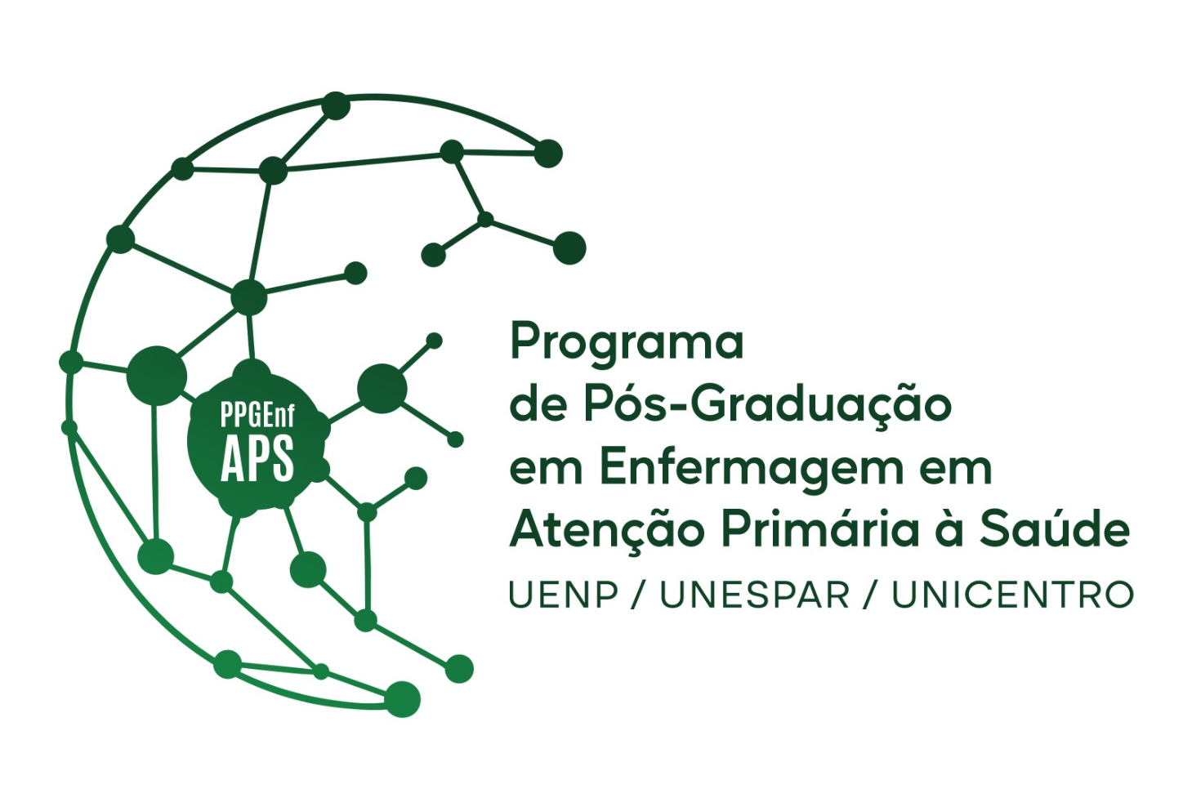  Programa de Pós-Graduação associado em Enfermagem em Atenção Primária à Saúde – UENP/UNESPAR/UNICENTRO

ENTREGA DA VERSÃO DEFINITIVA DA DISSERTAÇÃO DE MESTRADO E PRODUTO TÉCNICO-TECNOLÓGICO

À
Coordenação Geral do PPGEnf-APS

Senhora Coordenadora,

Encaminhamos a V.Sa. 01 (uma) pasta compactada contendo os arquivos em formato .pdf desbloqueado da minha Dissertação de Mestrado Profissional em Enfermagem intitulada “XXXXXXXXXXXXXXXXXXXXXXXXXXXX”, contendo _______ páginas, do(a) mestrando(a) _______________________________________________, à qual foram incorporadas as correções sugeridas pelos membros da banca examinadora, bem como encaminhamos o Produto Técnico-Tecnológico, vinculado à pesquisa do Mestrado.

Paraná, _____ de ____________ de 20__.

Nome e assinatura do(a) Orientador(a)

Nome e assinatura do(a) Pós-Graduando(a)

DADOS PARA CADASTRO NA PLATAFORMA SUCUPIRA (CAPES)

Identificação
Nome do aluno:
CPF:
Título da Dissertação:
Data da defesa:

Contexto
Área de Concentração:
Linha de Pesquisa no PPGEnf:
Projeto de pesquisa (se o trabalho for vinculado):

Banca Examinadora
Orientador(a):
Co-orientador(a) (quando for o caso):
Membro 1:
Membro 2:
Membro 3:
Membro 4:

Financiador (quando houver)
Nome fantasia:
CNPJ:
Natureza jurídica:
País: | Período (em meses):

Vínculo Empregatício
Tipo de vínculo empregatício: ( ) CLT ( ) Servidor Público
( ) Aposentado ( ) Colaborador ( ) Bolsa de Fixação
Tipo de Instituição: ( ) Empresa Pública ou Estatal ( ) Empresa Privada
( ) Outros ( ) Instituição de Ensino e Pesquisa
Expectativa de atuação: ( ) Ensino e Pesquisa ( ) Pesquisa
( ) Empresas ( ) Profissional Autônomo ( ) Outros
Mesma área de atuação: ( ) Sim ( ) Não

